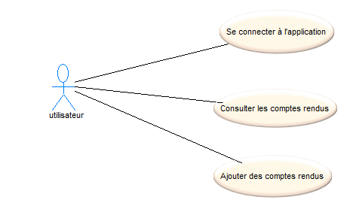

-Le visiteur veut utiliser l’application
-un formulaire de connexion est affiché

//
-La connexion est bien effectuée, un message est affiché, l’utilisateur est redirigé
-La connexion échoue, une erreur est affichée
-------------------------------------------------------------------------------------------------------------
-Le visiteur peut saisir de nouveaux comptes rendus
-un formulaire s’affiche et doit être complété
//
-Les champs des rapports ne sont pas tous complétés, l’application affiche une erreur
-Les champs sont complets l’application ajoute le compte rendu à la liste

-------------------------------------------------------------------------------------------------------------
-Le visiteur peut consulter les comptes rendus
-L’application présente les différents comptes rendus

